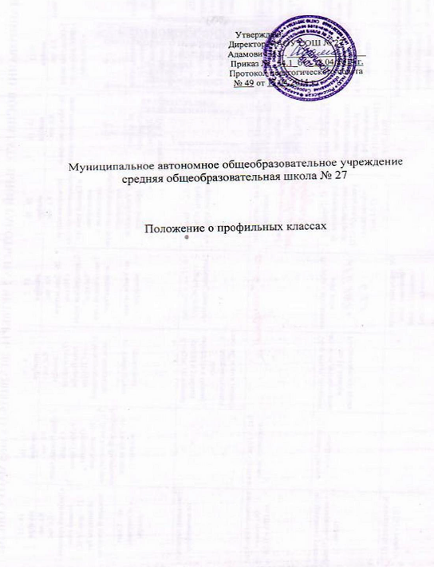

I. Общие положения
1.1. Настоящее Положение регулирует особенности индивидуального отбора обучающихся, содержания и организации образовательного процесса в профильных классах муниципального автономного общеобразовательного учреждения средней общеобразовательной школы № 27 г. Серова.

1.2. Положение разработано в соответствии с Федеральным законом от 29 декабря 2012 года N 273-ФЗ "Об образовании в Российской Федерации", Законом Свердловской области от 15 июля 2013 года N 78-ОЗ "Об образовании в Свердловской области", постановлением Правительства Свердловской области № 1669-ПП от 27.12.2013 «Об утверждении порядка организации индивидуального отбора при приеме либо переводе в государственные образовательные организации Свердловской области и муниципальные образовательные организации для получения основного общего и среднего общего образования с углубленным изучением отдельных учебных предметов или для профильного обучения».

1.3. На уровне среднего общего образования формируются только классы профильного обучения на основании заявлений обучающихся 9 классов текущего учебного года. Профильные классы предполагают не углубленное, а расширенное изучение отдельных предметов.
1.4. Профильные классы обеспечивают: право обучающихся на получение среднего образования в соответствии с требованиями государственных образовательных стандартов; расширенный уровень подготовки по определенному профилю: физико-математическому, социально-гуманитарному, филологическому, химико-биологическому, информационно-технологическому и другим с учетом запросов и интересов учащихся; развитие творческих способностей в соответствии с интересами и склонностями обучающихся.
1.5. Информация о профильных классах, организуемых в следующем учебном году, размещается на официальном сайте образовательной организации до 1 февраля.
1.6. Комплектование классов профильного обучения производится независимо от места проживания обучающихся.
II. Содержание и организация образовательной деятельности в профильных классах
2.1. Образовательный процесс в профильных классах осуществляется в соответствии с целями и задачами, определенными Уставом и Образовательной программой школы.
2.2. Организация образовательного процесса осуществляется образовательной организацией самостоятельно. Учебный план формируется на основе федерального базисного учебного плана.
2.3. Профиль класса реализуется через введение двух обязательных профильных предметов и элективных курсов школьного компонента соответствующего содержания.
2.4. Образовательный процесс в профильных классах осуществляется наиболее опытными и квалифицированными педагогами.
2.5. Образовательный процесс в профильных классах предусматривает различные формы обучения и воспитания, направленные на развитие личности, ее творческих способностей, самостоятельности в работе и профессиональное самоопределение.
III. Организация индивидуального отбора обучающихся в профильные классы.

3.1. Индивидуальный отбор обучающихся проводится при приеме в классы профильного обучения по образовательным программам среднего общего образования.

3.2. Образовательная организация при осуществлении индивидуального отбора обучающихся обеспечивает объективность оценки способностей и склонностей обучающихся, соблюдение прав граждан на получение образования, установленных законодательством Российской Федерации, создает условия гласности и открытости в работе приемных комиссий.

3.3. Образовательная организация самостоятельно определяет форму, содержание и систему оценивания индивидуального отбора обучающихся в профильные классы.

3.4. Организация индивидуального отбора обучающихся в класс (классы) профильного обучения осуществляется с десятого класса.

3.5. Для организации и проведения индивидуального отбора обучающихся в классы профильного обучения по образовательным программам среднего общего образования в образовательной организации ежегодно создаются приемная и конфликтная комиссии.

3.6. Состав приемной и конфликтной комиссий размещается на официальном сайте образовательной организации не позднее 14 дней до даты начала проведения индивидуального отбора.

3.7. Приемная комиссия создается из числа педагогических и руководящих работников, в состав приемной комиссии в обязательном порядке включаются педагогические работники, осуществляющие обучение по соответствующим профильным учебным предметам.

3.8. В состав конфликтной комиссии включаются руководитель образовательной организации, председатель Совета школы, представители ООА СГО Управления образования (по согласованию).

3.9. Приемная комиссия принимает решение о зачислении по итогам индивидуального отбора обучающихся. Результаты индивидуального отбора обучающихся по каждому профильному классу оформляются протоколами приемной комиссии, которые подписываются всеми членами приемной комиссии.

3.10. Информация об итогах индивидуального отбора и зачислении доводится до обучающихся, родителей (законных представителей) обучающихся посредством размещения на информационных стендах образовательной организации не позднее 3 дней после даты зачисления.

3.11. В случае несогласия с решением приемной комиссии родители (законные представители) обучающегося имеют право в течение двух рабочих дней после дня ознакомления с протоколом по соответствующему профилю подать письменное заявление в конфликтную комиссию.

3.12. Обучающиеся, успешно прошедшие индивидуальный отбор, зачисляются в профильный класс на основании решения приемной комиссии, и представляют документы, установленные настоящим Положением.

3.13. Индивидуальный отбор обучающихся в класс (классы) профильного обучения осуществляется посредством составления рейтингового списка обучающихся при условии успешного прохождения ими ГИА.
Рейтинговый балл представляет сумму следующих показателей:
- результаты прохождения государственной итоговой аттестации (отметки по обязательным предметам и предметам по выбору);
- результаты успеваемости (средний балл аттестата об основном общем образовании и отметки по обязательным и профильным предметам).

3.14. Преимущественным правом зачисления в класс профильного обучения обладают следующие категории обучающихся:
1) победители и призеры Всероссийских, муниципальных и региональных олимпиад по учебным предметам либо предметам профильного обучения;
2) участники региональных конкурсов научно-исследовательских работ или проектов по учебным предметам либо предметам профильного обучения;
3) обучающиеся МАОУ СОШ № 27.

IV. Документы, представляемые для участия в индивидуальном отборе обучающихся

4.1. Индивидуальный отбор обучающихся осуществляется по личному заявлению родителей (законных представителей) обучающегося при предъявлении оригинала документа, удостоверяющего личность родителя (законного представителя), либо оригинала документа, удостоверяющего личность иностранного гражданина в Российской Федерации.

4.2. Родители (законные представители) обучающихся подают заявление на имя руководителя образовательной организации не позднее 10 дней до даты начала проведения индивидуального отбора.

4.3. В заявлении родителями (законными представителями) обучающегося указываются следующие сведения:
1) фамилия, имя, отчество обучающегося;
2) дата и место рождения обучающегося;
3) фамилия, имя, отчество родителей (законных представителей) обучающегося;
4) класс профильного обучения, для приема в который организован индивидуальный отбор обучающихся;
5) обстоятельства, указанные в пункте 3.14 настоящего Положения, свидетельствующие о наличии преимущественного права зачисления обучающегося в класс профильного обучения.

4.4. Для организации индивидуального отбора обучающихся в класс (классы) профильного обучения при приеме обучающегося из другой образовательной организации на обучение по образовательным программам среднего общего образования родители (законные представители) обучающегося дополнительно представляют выданный ему документ государственного образца об основном общем образовании, справку по результатам сдачи ОГЭ.

4.5. Иностранные граждане и лица без гражданства все документы представляют на русском языке или вместе с заверенным в установленном порядке переводом на русский язык.
Копии предъявляемых при приеме документов хранятся в образовательной организации на время обучения обучающегося.

